Asignación N4
Participantes: Eric A. Murillo Cédula: 8-978-932 Fecha: 2/3/2026
Objetivo. Desarrollar mediante la herramienta PSEINT de la programación los algoritmos.
Algoritmos para calcular:
1. Área de un Trapecio formula área igual ((base mayor más base menor) por altura) dividido 2
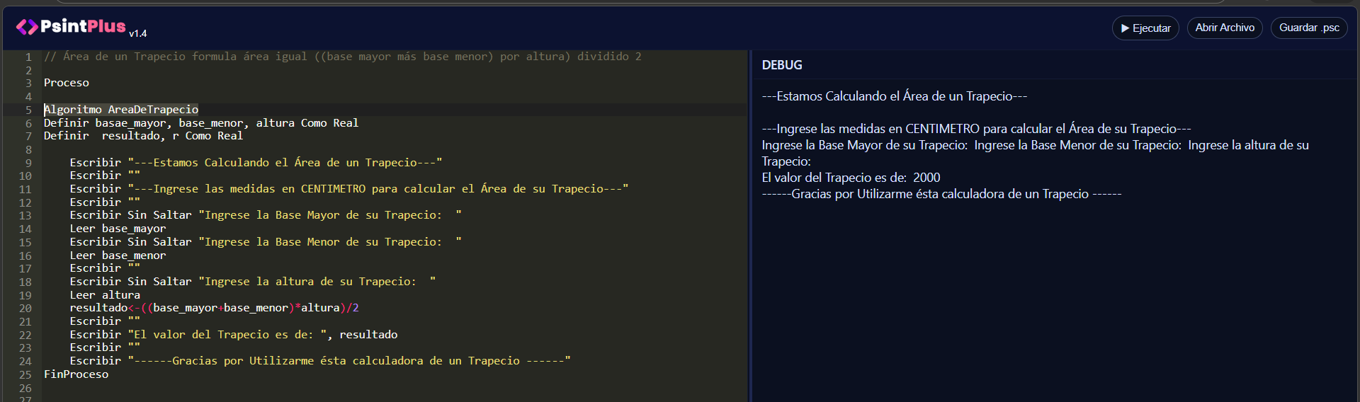
// Área de un Trapecio formula área igual ((base mayor más base menor) por altura) dividido 2

Algoritmo AreaDeTrapecio
// Definición de Variables: Correcto uso de 'Real' para permitir decimales.
Definir base_mayor, base_menor, altura Como Real
Definir resultado Como Real

// Interfaz de Usuario: Los mensajes son claros y el uso de "Sin Saltar"
// hace que la entrada de datos se vea más ordenada en la consola.
Escribir "---Estamos Calculando el Área de un Trapecio---"
Escribir ""
Escribir "---Ingrese las medidas en CENTIMETRO para calcular el Área de su Trapecio---"
Escribir ""
Escribir Sin Saltar "Ingrese la Base Mayor de su Trapecio: "
Leer base_mayor
Escribir Sin Saltar "Ingrese la Base Menor de su Trapecio: "
Leer base_menor
Escribir ""
Escribir Sin Saltar "Ingrese la altura de su Trapecio: "
Leer altura

// Cálculo: La jerarquía de paréntesis es perfecta.
// Primero suma, luego multiplica y finalmente divide.
resultado <- ((base_mayor + base_menor) * altura) / 2
// Salida: El mensaje final es educado y muestra el resultado claramente.
Escribir ""
Escribir "El valor del Área del Trapecio es de: ", resultado, " cm²"
Escribir ""
Escribir "------Gracias por utilizar esta calculadora de un Trapecio ------"
FinAlgoritmo

2.Calcular la Potencia de un número. el usuario debe ingresar la base y exponente.
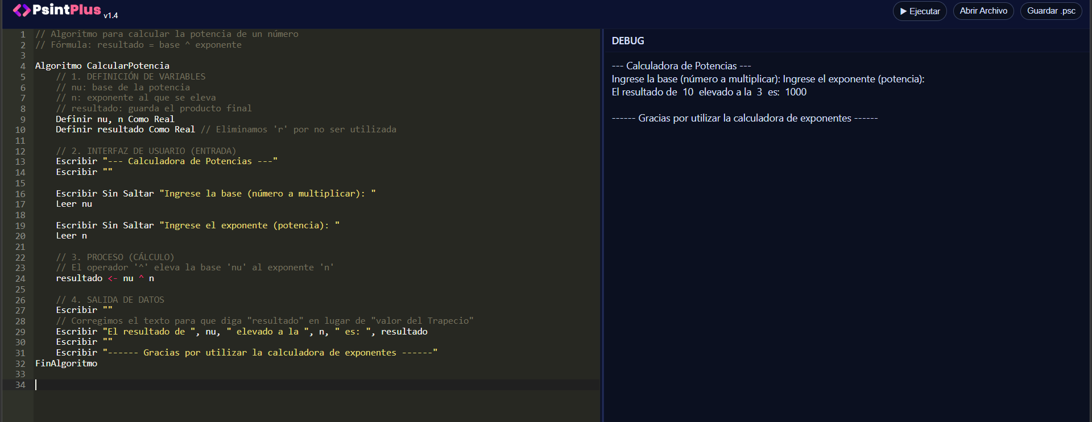
// Algoritmo para calcular la potencia de un número
// Fórmula: resultado = base ^ exponente

Algoritmo CalcularPotencia
// 1. DEFINICIÓN DE VARIABLES
// nu: base de la potencia
// n: exponente al que se eleva
// resultado: guarda el producto final
Definir nu, n Como Real
Definir resultado Como Real // Eliminamos 'r' por no ser utilizada

// 2. INTERFAZ DE USUARIO (ENTRADA)
Escribir "--- Calculadora de Potencias ---"
Escribir ""

Escribir Sin Saltar "Ingrese la base (número a multiplicar): "
Leer nu

Escribir Sin Saltar "Ingrese el exponente (potencia): "
Leer n

// 3. PROCESO (CÁLCULO)
// El operador '^' eleva la base 'nu' al exponente 'n'
resultado <- nu ^ n

// 4. SALIDA DE DATOS
Escribir ""
// Corregimos el texto para que diga "resultado" en lugar de "valor del Trapecio"
Escribir "El resultado de ", nu, " elevado a la ", n, " es: ", resultado
Escribir ""
Escribir "------ Gracias por utilizar la calculadora de exponentes ------"
FinAlgoritmo

3. Calcular la suma de notas y que las divida entre la cantidad de notas ingresadas.
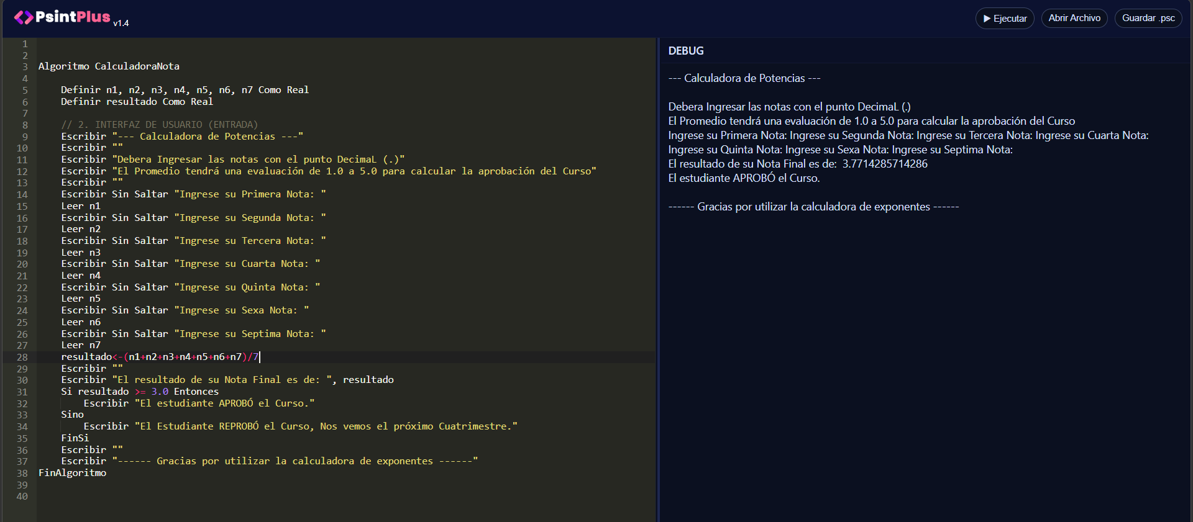
Algoritmo CalculadoraNota

Definir n1, n2, n3, n4, n5, n6, n7 Como Real
Definir resultado Como Real

// 2. INTERFAZ DE USUARIO (ENTRADA)
Escribir "--- Calculadora de Potencias ---"
Escribir ""
Escribir "Debera Ingresar las notas con el punto DecimaL (.)"
Escribir "El Promedio tendrá una evaluación de 1.0 a 5.0 para calcular la aprobación del Curso"
Escribir ""
Escribir Sin Saltar "Ingrese su Primera Nota: "
Leer n1
Escribir Sin Saltar "Ingrese su Segunda Nota: "
Leer n2
Escribir Sin Saltar "Ingrese su Tercera Nota: "
Leer n3
Escribir Sin Saltar "Ingrese su Cuarta Nota: "
Leer n4
Escribir Sin Saltar "Ingrese su Quinta Nota: "
Leer n5
Escribir Sin Saltar "Ingrese su Sexa Nota: "
Leer n6
Escribir Sin Saltar "Ingrese su Septima Nota: "
Leer n7
resultado<-(n1+n2+n3+n4+n5+n6+n7)/7
Escribir ""
Escribir "El resultado de su Nota Final es de: ", resultado
Si resultado >= 3.0 Entonces
Escribir "El estudiante APROBÓ el Curso."
Sino
Escribir "El Estudiante REPROBÓ el Curso, Nos vemos el próximo Cuatrimestre."
FinSi
Escribir ""
Escribir "------ Gracias por utilizar la calculadora de exponentes ------"
FinAlgoritmo

